- Waar ligt de boerderij? Je onderzoekt met behulp van je atlas:
- De ligging van het bedrijf ten opzichte van de geografische streek en dichtbijzijnde centrum of stad.

- De grondsoort
__________________________________________________________________________________
- De kwaliteit van de grond (vruchtbaarheid en vochtigheid)
__________________________________________________________________________________
- Zijn er in de buurt andere ruimtegebruikers die het voor de landbouwer niet gemakkelijk maken? Kijk eens rond, wat zie je in de omgeving allemaal staan?

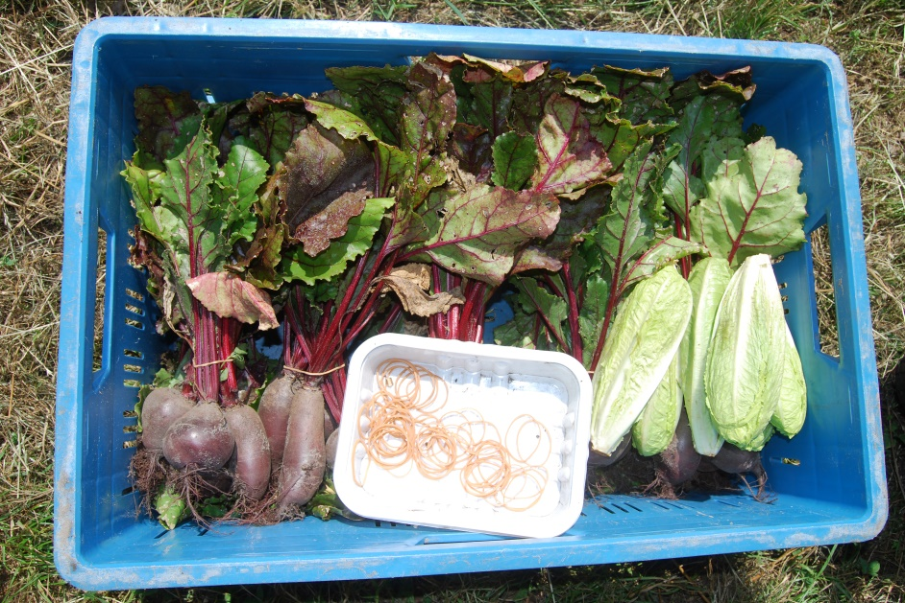

Hoe wordt er geproduceerd ?

- Is dit een extensief of een intensief bedrijf?

__________________________________________________________________________________
- Is dit een groot of klein bedrijf? Omcirkel ook welke woorden passen bij dit bedrijf. (de gemiddelde bedrijfsgrootte in Vlaanderen is 19ha, in België 28ha)
* handenarbeid, gemechaniseerd, geautomatiseerd, gespecialiseerd, ecologisch, bioteelt

__________________________________________________________________________________
- Hoe gebeurt de milieuzorg op dit bedrijf?
* positieve milieueffecten:
__________________________________________________________________________________
Voor wie wordt er geproduceerd: waar gaan de producten naar toe?

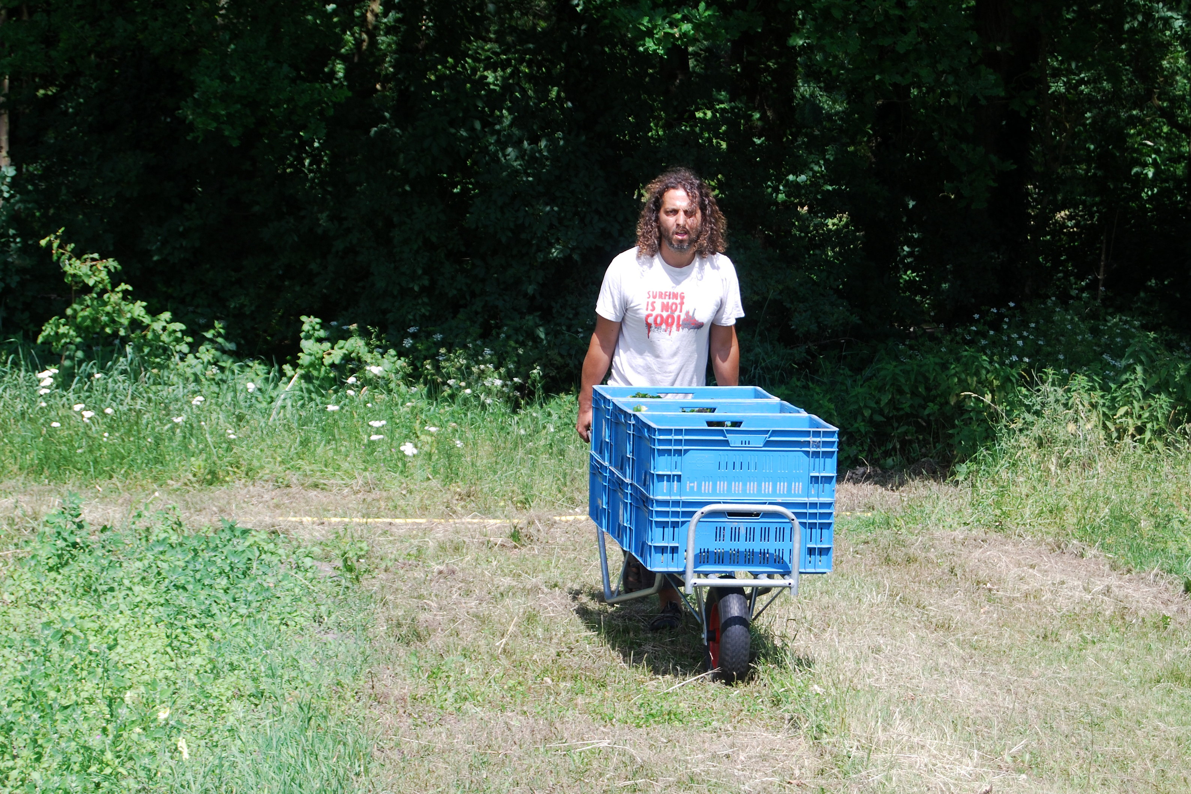

3) Teeltdiagram +systeem
We kunnen geen teeltdiagram maken omdat dit bedrijf alleen maar voedingsgewassen heeft, maar toch heeft dit bedrijf nog een bepaalde systeem voor hun teelten.
Welk systeem passen ze toe?

__________________________________________________________________________________
Welk landbouwtype is dit? Maak keuze uit: akkerbouw, veeteelt, runderteelt, fruitteelt, tuinbouw, glastuinbouw, tuinbouw in volle grond, bosbouw, sierteelt

Is dit landbouwbedrijf typisch voor deze streek? Onderzoek dat met behulp van de landbouwkaarten in je atlas.

